**EXMO. SR. PRESIDENTE DA CÂMARA MUNICIPAL DE SUMARÉ**

**Tenho** a honra e a grata satisfação de apresentar o seguinte **PROJETO DE LEI**, que:

**INSTITUI O DISQUE DENÚNCIA DE MAUS TRATOS A ANIMAIS NO MUNICÍPIO DE SUMARÉ E DÁ OUTRAS PROVIDÊNCIAS.**

**Autor: Vereador Alan Leal**

A Câmara Municipal de Sumaré Aprovou e eu sanciono e promulgo a presente lei:

**Art. 1° -** Fica instituído, no Município de Sumaré, o “Disque Denúncia a Maus-Tratos de Animais”, para receber denúncias referentes à violência ou crueldade praticada contra animais, com a disponibilização de telefone específico para tal fim.

**Art. 2º -** A ligação realizada para o “Disque-Denúncias de Maus-Tratos aos Animais” deverá ser gratuita e facultar aos denunciantes o direito de sigilo absoluto sobre seus nomes e endereços.

**Art. 3º -** As denúncias recebidas, depois de cadastradas e devidamente selecionadas, deverão ser enviadas ao Departamento Competente a fim de que sejam tomadas as providências cabíveis.

**Art. 4º -** As despesas decorrentes da execução desta lei correrão por conta de dotações orçamentárias próprias suplementadas se necessário.

**Art. 5º -** O poder executivo regulamentará esta lei no que couber, no prazo máximo de 90 (noventa) dias contados da data de sua publicação.

**Art. 6º** - Esta lei entra em vigor na data de sua publicação

Sala das sessões, 12 de agosto de 2022

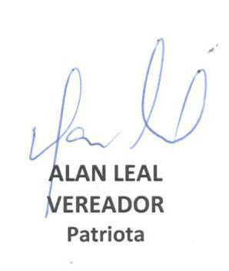

**JUSTIFICATIVA**

Verifica-se que cada vez mais há testemunhos de agressões e situações de crueldade contra animais, especialmente cães e gato.

Não obstante, também se observa que, muitas vezes, os denunciantes estão cada vez com mais dificuldades em saber a quem recorrer e ficam sem saber como agir para proteger os animais agredidos.

Entendemos que a criação de um mecanismo para formalizar as denúncias é mais uma ação a se somar em benefício da causa animal. O registro e o agrupamento das várias ocorrências terminam por oferecer dados importantes, impondo às autoridades competentes a necessidade de apurar as denúncias e punir os responsáveis.

Importante salientar, também, que a presente proposição converge com demais dispositivos legais da Constituição Federal (art. 225, VII); e da Lei de Crimes Ambientais (Lei 9.605/98, art. 32), que elegeram a proteção aos animais como um dos valores a serem tutelados pelo Estado.

Concluindo, com o devido respeito, submetemos o presente Projeto de Lei à elevada apreciação dos nobres Vereadores que integram esta Casa Legislativa, na esperança e certeza de que, após regular tramitação, seja afinal deliberado e aprovado na devida forma.

Sala das sessões, 12 de agosto de 2022

